- 概述
该仪器用于固体、液体等可燃物（煤炭、石油食品、木材、炸药）的发热量的测定。
该仪器是我公司研发的一种新型节能分析仪器，精心编制的计算程序使测量精度大大提高。采用彩、触显示器，全中文显示，用户接口良好。测量过程自动控制，降低人为误差。打印弹筒、干基高位、
分析基高位、分析基低位、收到基发热量，结果清晰明了。
二、技术特点：
1、采用智能MCU构成嵌入系统，结构简单，性能可靠，抗干扰能力强。
- 冲、放水、定水位、搅拌、点火、采温、校正、计算、打印等试验步骤自动完成，避免人为误差，提高了准确度和精密度。
- 采用独特的校正技术，使仪器对环境的要求相对宽松，在提高试验准确度的同时，又保证了长时间运行的稳定性。
三、工作原理
0.9~1.1g的待测物放入热量坩埚（耐热、抗腐蚀）中，坩埚置于加有2.8~3.2MPa氧气的氧弹内，放入热量仪内筒，内筒加有定量蒸馏水，可燃物点燃释放的热量蒸馏水，根据水温的上升量及量热系统的热容量，即可计算出可燃物的发热量。
- 技术指标
热 容 量： 约 10500 J/K
氧弹容量： 300ml
充氧压力： 2.8~3.2 MPa
耐压性能： 水压 20MPa
重 量： 2.5 Kg
外形尺寸： ф86.2ⅹ181 mm
温度范围： 0~40 ℃
响应时间： < 4 S
分 辨 率： 0.0001 ℃
线 性 度： 每5℃温升范围内<0.08%
测温误差： 每5℃温升范围精度±0.003℃
供电电压： AC220V±10%
湿 度： ≤80%
功 率： 30W
点火电压： AC24V
点火时间： 5S
五、仪器结构及附属设备
- 量热仪主机结构
量热仪的主机有：壳体，水箱，控制系统，用户接口等部分
- 水箱采用不锈钢制成双层筒套，
六、仪器的使用方法
1、使用前的准备
开箱检查：开箱后应检查仪器外表是否有伤，配件是否齐全等，如出现上述问题，请及时与厂家联系。
量热仪应安装在无强烈空气对流、不受阳光直射、温度变化不应超过1℃的房间里，室温在15~30℃范围内为宜。
将量热仪放置于水平的地面或工作台上，接上电源。加入水温与室温相当的蒸馏水，加至溢水口有水溢出。
仪器后视图

电源 电源座

放水口 溢水口

- 仪器使用说明
仪器主界面如下
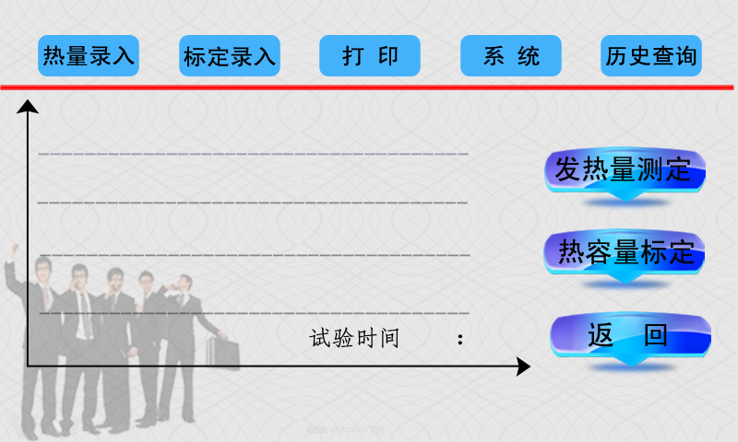
图1
Ⅰ：系统
【系统】：点击“系统 ”，进入系统设定菜单，如下图
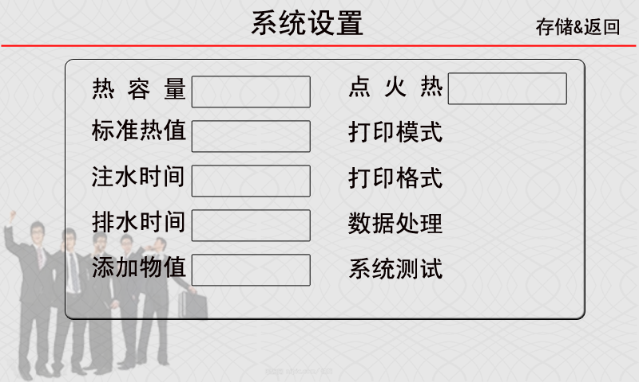
图2
【热容量】： 点击热容量后面白色显示框，弹出键盘，可输入热容量
系统热容量，与所测发热量的值呈正比例关系。输入标定出的热容量的平均值，点击存储&返回，保存并返回系统主界面。
【标准热值】：点击标准热值后面白色显示框，弹出键盘，可输入标准热值。
标定仪器时使用的标准物质的热值，根据所使用的标准物质的包装上的数据，直接输入，点击返回，保存并返回系统主界面。
【注水时间】：点击注水时间后面白色显示框，弹出键盘，可输入注水时间。
内筒注水时间，注水时间关系到实验精度，一般设定为淹没氧弹为宜。根据氧弹体积及电压高低，输入合适的值，点击存储&返回，保存并退回上级菜单
【排水时间】：点击排水时间后面白色显示框，弹出键盘，可输入排水时间。
设置适当排水时间，排除内筒试验用水。
【点火热】：点击点火热后面白色显示框，弹出键盘，可输入点火热。
点火产生的热量，出厂时定为150J，点火丝与棉线的长短如无改变，一般无需改变。如需改变，输入新值，点击存储&返回，保存并退回上级菜单
【添加物值】：点击添加物值后面白色显示框，弹出键盘，可输入添加物值。
对于热值较低的煤炭或其他可燃物，需要添加辅助燃烧物质以保证测定样品能够充分燃烧。输入添加物的热值（单位为 J/g）, 点击存储&返回，保存并退回上级菜单
【打印模式】：点击打印模式，后面的数字在0和1之间切换
0：表示自动打印，即试验结束后自动打印试验结果
1：表示手动打印，试验结束后不打印结果，可通过点击打印
手动打印。
【打印格式】：点击打印格式，后面的数字在0和1之间切换
0：标准格式 1：精简格式
仅对发热量有效
【数据处理】：点击数据处理，进入图3
硫氢水直接影响到高低位发热量，输入硫氢水，弹筒热量（单位：j/g）,点击计算，可计算出高低位热量，点击单位，可在大卡、焦耳/克、兆焦/千克之间切换。使用该功能，可以在硫氢水没有做出的情况下先进行发热量的测定。待硫氢水数据做出后，在该功能下在进行数据处理。 点击右上角的 单位 ，可在卡/克、焦耳/克、兆焦/千克之间切换，以获得您需要的结果。输入弹筒热量（单位为焦耳），点击开始计算，相应的结果就显示在计算结果框内。返回主界面，点击打印，可以打出您处理过的数据。
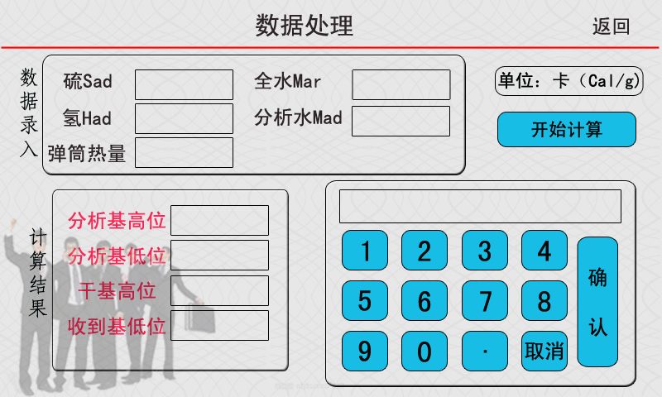

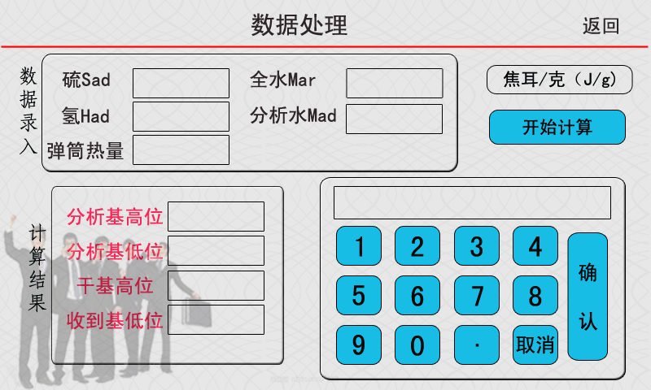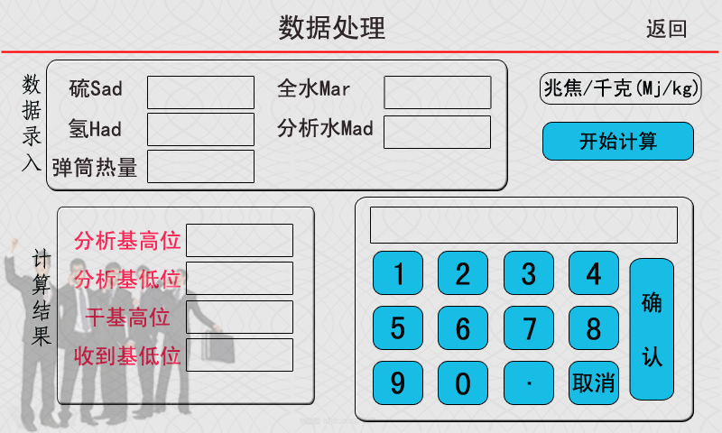

图3
【系统测试】：点击系统测试，进入测试界面，如图4
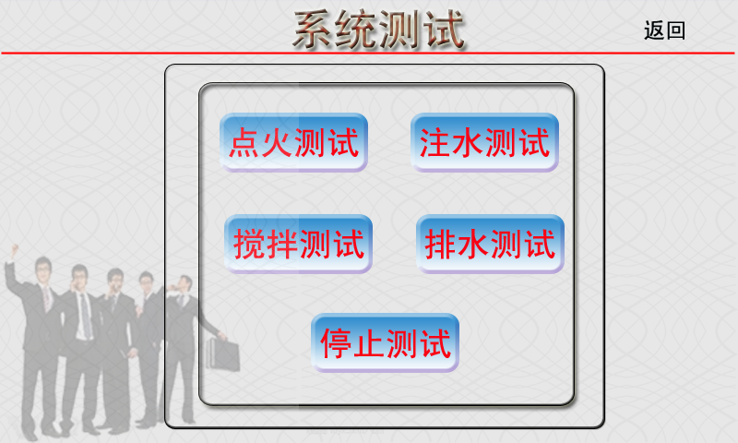
图4
点击点火测试，MCU发出点火指令，接通点火回路。用以检测点火电路。
点击搅拌测试，MCU发出搅拌指令，接通搅拌。用于检测搅拌电路。
点击注水测试，MCU发出注水指令，驱动注水泵工作。
点击排水测试 MCU发出排水指令，驱动排水泵工作。可用于仪器外筒加水。
点击停止测试 结束所有功能测试。
Ⅱ、【发热量测定】
点击发热量测定键，发热量试验开始，界面切换到如下：
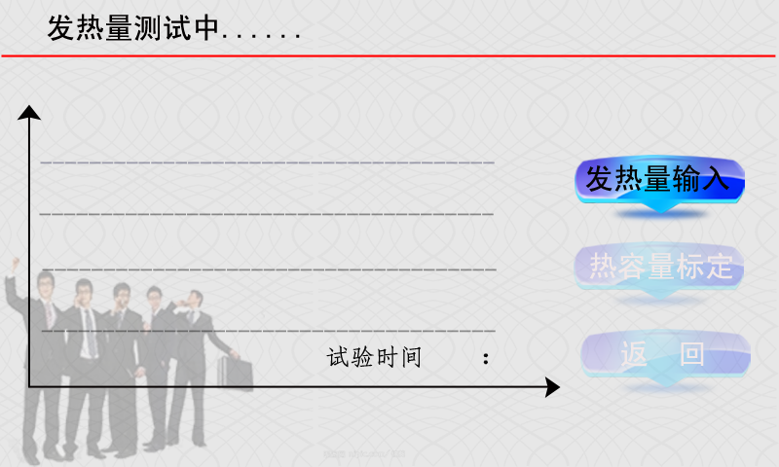
点击发热量输入，如下：
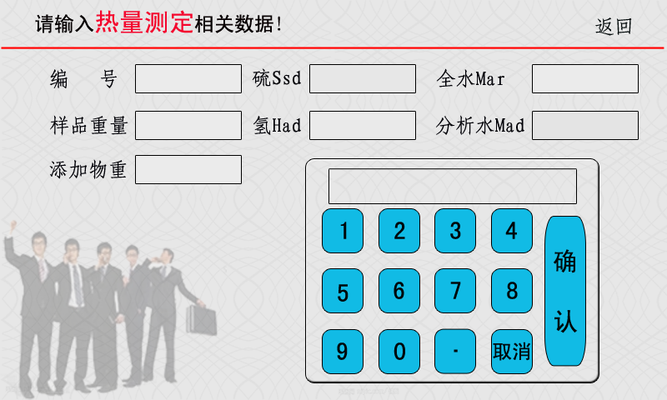输入所称样品的重量（没有使用添加物的，可输入0），编号、硫氢、水等实验数据，点击返回，退回到发热量测定界面。
Ⅲ、【标定】
点击标定，标定试验开始，界面切换到如下：
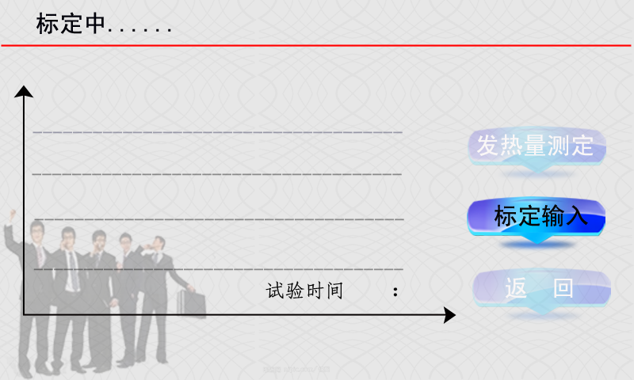

点击标定输入，如下：
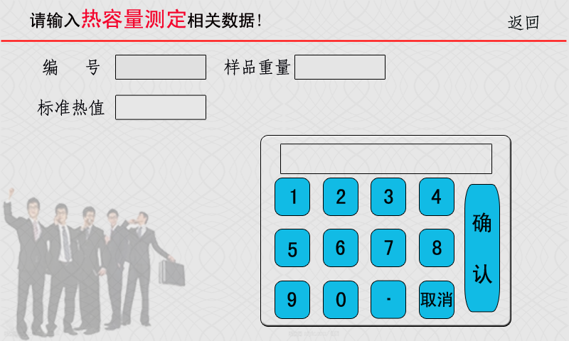
输入样品重量、编号等试验数据，点击返回，退回到热容量测定界面。

Ⅳ、【返回】
试验结束、点火失败时按该键， 可清除试验信息及曲线，返回到待机状态。注意：使用完数据处理后，点击该键以清除处理痕迹，以免影响打印结果。
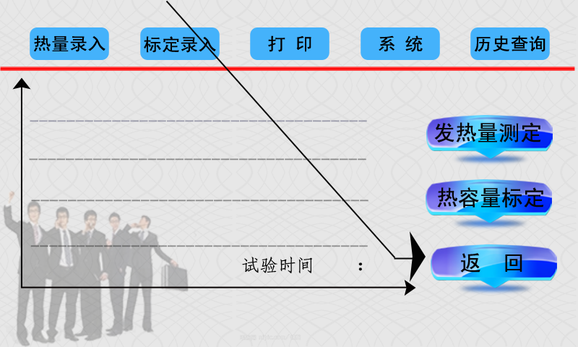
Ⅴ、【复位】
按下该键，仪器返回开机状态。
Ⅵ、热容量标定
称苯甲酸（0.9~1.1g），装好氧弹，充氧气15~45秒，压力为2.8~3.2MPa ，放入内筒，点击“热容量测定”，输入所称苯甲酸重量，十几分钟后，仪器打印出标定出的热容量E，反复做5~6个，计算出其平均值，在系统中输入保存， 做1~2个苯甲酸的发热量，取其弹筒发热量与标准热值对比，误差小于120J，即为标定成功。
Ⅶ、发热量测定
称取样品（0.9~1.1g），装好氧弹，充氧气15~45秒，压力为2.8~3.2MPa ，放入内筒，点击“发热量测试”，仪器开始发热量测定，输入所称样品重量，输入添加物重量，如没有添加物，可输入0。试验结束后显示并打印出结果。
七、常见故障及排除方法
现象 | 原因 | 处理
1、氧弹漏气 | 橡胶密封圈老化或磨损 | 更换密封圈
2、点火失败 | ①线路不通或点火丝接触不良  ②试样潮湿  ③点火丝或棉线与试样接触不良  ④两电极过脏  ⑤点火帽氧化  ⑥两电极与坩埚短路（此时容易烧毁坩埚和电极） | ①检查连线是否连接好，氧弹头与点火帽是否接触好，氧弹是否放好  ②充氧过快溅湿试样  ③重新装样  ④用砂纸打磨电极  ⑤用砂纸打磨点火帽氧化物  ⑥更换电极或坩蜗重新装样
3、试样燃烧不完全 | 试样不易燃  氧气未充足或氧气压力不足 | 用擦镜纸包好试样延长充氧时间，更换氧气瓶
4、点火后温度上升过高，热值过高 | ①搅拌器不转  ②搅拌叶脱落 | ①搅拌轴卡死，线路不通  ②用一棉插入与搅拌轴连接的尼龙棒内，重新插好
5、试验长时间不结束 | 环境温度过高 | 调外筒水温与室温基本一致，或隆低室内温度
6、充氧仪漏气 | 充氧仪密封圈老化或磨损 | 更换密封圈

